Самолёт из картона
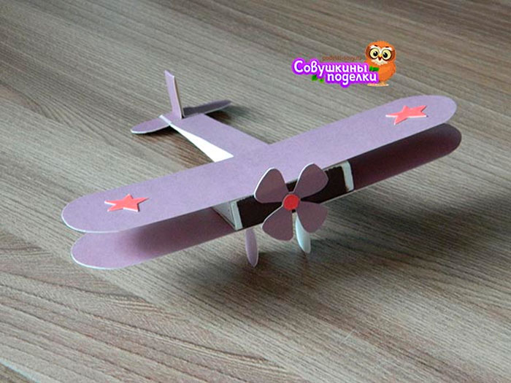
Вам понадобится: цветной картон, простой карандаш, ножницы, пустой спичечный коробок, линейка, клей ПВА.

Мастер-класс
- Вырежьте из цветного картона полосу длинною 21 см шириною 1,5 см.
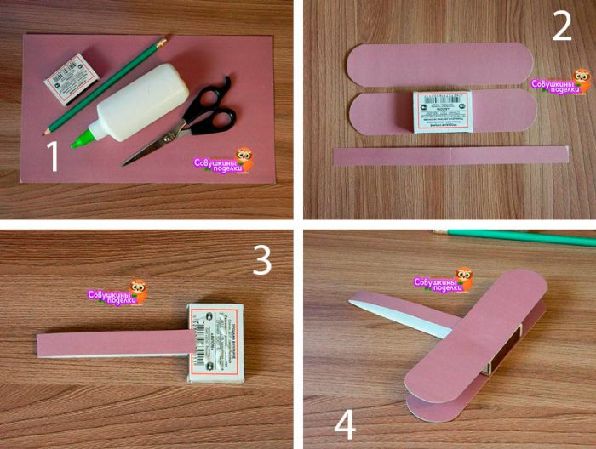
- Вырежьте из картона 2 одинаковые полосы размером 17х4 см, затем закруглите углы.
- Сложите длинную полоску пополам и приклейте её строго по центру спичечного коробка.
- Нанесите клей на верхнюю и нижнюю часть коробка и сразу же приклейте крылья.
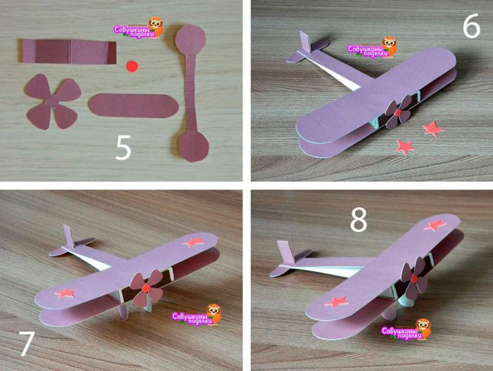
- Вырежьте остальные детали: 2 полосы размером 5х1,5 см; винт и шасси.
- Срежьте и закруглите углы у одной из полос.
- Приклейте 2 полосы, сформировав хвост самолёта.
- Приклейте к самолёту винт и шасси.
- Вырежьте из картона две звезды и приклейте на крылья.
- Самолёт готов.

